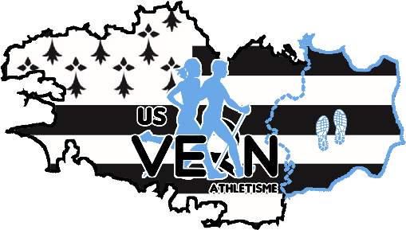

US Vern Athlétisme– Saison 2023-2024
Questionnaire de santé « QS – SPORT »

Ce questionnaire de santé permet de savoir si vous devez fournir un certificat médical pour renouveler votre licence/adhésion sportive.

Répondez aux questions suivantes par OUI ou par NON* | OUI | NON
Durant les 12 derniers mois
1) Un membre de votre famille est-il décédé subitement d’une cause cardiaque ou inexpliquée ? | □ | □
2) Avez-vous ressenti une douleur dans la poitrine, des palpitations, un essoufflement inhabituel ou un malaise ? | □ | □
3) Avez-vous eu un épisode de respiration sifflante (asthme) ? | □ | □
4) Avez-vous eu une perte de connaissance ? | □ | □
5) Si vous avez arrêté le sport pendant 30 jours ou plus pour des raisons de santé, avez-vous repris  sans l’accord d’un médecin ? | □ | □
6) Avez-vous débuté un traitement médical de longue durée (hors contraception et désensibilisation aux allergies) ? | □ | □
A ce jour
7) Ressentez-vous une douleur, un manque de force ou une raideur suite à un problème osseux, articulaire ou musculaire (fracture, entorse, luxation, déchirure, tendinite, etc…) survenu durant les 12 derniers mois ? | □ | □
8) Votre pratique sportive est-elle interrompue pour des raisons de santé ? | □ | □
9) Pensez-vous avoir besoin d’un avis médical pour poursuivre votre pratique sportive ? | □ | □
*NB : Les réponses formulées relèvent de la seule responsabilité du licencié.
Si vous avez répondu NON à toutes les questions :
Pas de certificat médical à fournir. Simplement attestez, selon les modalités prévues par la fédération, avoir répondu
NON à toutes les questions lors de la demande de renouvellement de la licence.
Si vous avez répondu OUI à une ou plusieurs questions :
Certificat médical à fournir. Consultez un médecin et présentez-lui ce questionnaire renseigné.

Attestation santé pour la pratique sportive lors de la saison 2023-2024

Prénom, Nom de l’adhérent : …………………………………………………………………..

Date et lieu de naissance : ………………… à ………………………………….

Activité sportive pratiquée : …………………………….

Je soussigné, , atteste avoir renseigné le questionnaire de santé QS-SPORT Cerfa N°15699*01 et avoir répondu par la négative à l’ensemble des questions.

Date et signature

